СЦЕНАРИЙ МЕРОПРИЯТИЯ «Мастерская будущего. Открываем свой бизнес»
Возраст участников: 10–12 лет (5–6 класс)
Количество участников: 12–30 человек (разбивка на команды по 4–6 человек)
Реквизит: игровые деньги (бутафорские), бумага, фломастеры/карандаши, ножницы, клей, шаблоны для бюджета, призы для победителей.
ЭТАП 1. ВВЕДЕНИЕ И МОТИВАЦИЯ (5–7 минут)
Ведущий: «Ребята, представьте, что вы — не просто школьники, а начинающие предприниматели! У вас есть уникальная возможность: открыть свою собственную «Мастерскую будущего». Чем она будет заниматься? Чем угодно! Школа робототехники, кафе со здоровой едой, студия создания игр, мастерская игрушек, экологическая ферма на крыше — ограничений нет, кроме вашей фантазии. Но есть одно условие: у каждой команды есть стартовый капитал — 1000 игровых рублей. На эти деньги вам нужно придумать концепцию, нарисовать логотип, составить бюджет и создать рекламу. В конце мы устроим презентацию, где вы расскажете о своей мастерской. Лучший проект получит приз и звание «Бизнес-гений будущего»!»
ЭТАП 2. ФОРМИРОВАНИЕ КОМАНД И ЖЕРЕБЬЕВКА ТЕМ (5 минут)
Дети делятся на команды по 4–6 человек (можно по желанию, можно случайным образом).
Примеры мастерских:
- «Мастерская гаджетов» (ремонт и украшение техники)
- «Зеленый остров» (кафе здорового питания)
- «Фабрика игр» (создание настольных игр)
- «Лаборатория чудес» (научные шоу и опыты)
- «Студия мультфильмов» (создание анимации)
ЭТАП 3. МОЗГОВОЙ ШТУРМ: ПРИДУМЫВАЕМ КОНЦЕПЦИЮ
(10 минут)
Команды получают рабочие листы и фломастеры.
Задачи:
1. Придумать название мастерской.
2. Определить, какие услуги или товары они предлагают.
3. Распределить роли в команде:
- Директор — следит за временем и координирует.
- Финансист — считает бюджет.
- Дизайнер — рисует логотип.
- Маркетолог — придумывает рекламу.
- Спикер — будет защищать проект.
Ведущий ходит между командами, подбадривает, помогает, если идеи застряли.
ЭТАП 4. СОСТАВЛЕНИЕ БЮДЖЕТА (15 минут)
Каждая команда получает 1000 игровых рублей и бланк бюджета.
Задание: распределить деньги на следующие статьи расходов:
Аренда помещения
Закупка оборудования и материалов
Изготовление вывески и логотипа
Реклама (листовки, объявления)
Зарплата сотрудникам (бонус команде)
Непредвиденные расходы
ИТОГО: должно быть ровно 1000 ₽ *
Фишка: Если команда укладывается в бюджет и у них остаются деньги — они могут вложить их в "развитие" (например, докупить материалы или сделать крутую рекламу). Если выходят за рамки — приходится урезать другие статьи.
*Финансисты заполняют бланк, советуются с командой.
ЭТАП 5. РАЗРАБОТКА ЛОГОТИПА И РЕКЛАМЫ (15–20 минут)
Пока финансисты считают, остальные члены команды работают над визуалом.
Задания:
1. Логотип придумать и нарисовать на отдельном листе. Логотип должен отражать суть мастерской.
2. Рекламный слоган придумать короткую фразу, которая привлечет клиентов.
Пример: «Гаджеты не ломаются — они обновляются в нашей мастерской!»
3. Рекламный плакат/листовка: нарисовать мини-постер (формат А4 или А3), который можно повесить в школе или на улице.
Ведущий напоминает: реклама должна быть яркой, заметной и честной (не обманываем клиентов).
ЭТАП 6. ПОДГОТОВКА К ЗАЩИТЕ (5 минут)
Команды готовят устную презентацию (1–2 минуты):
- Как называется мастерская?
- Чем занимается?
- Сколько стоило открытие (самые интересные цифры из бюджета)?
- Показывают логотип и рекламу.
Спикеры могут репетировать, команда помогает.
ЭТАП 7. ЗАЩИТА ПРОЕКТОВ (10–15 минут)
Каждая команда выходит к доске или в центр класса.
Спикер представляет проект, показывает логотип и рекламу.
Финансист может добавить пару слов о бюджете.
Ведущий (жюри) задает вопросы:
- «Почему клиенты пойдут именно к вам?»
- «Что делать, если у вас закончатся деньги?»
- «Какая самая необычная услуга у вас есть?»
ЭТАП 8. ПОДВЕДЕНИЕ ИТОГОВ (5–10 минут)
Пока жюри (ведущий + приглашенные гости, например, старшеклассники или учителя) совещаются, можно провести быструю рефлексию:
«Что было самым сложным? А что самым интересным? Кто почувствовал себя настоящим директором?»
ИТОГ МЕРОПРИЯТИЯ
В ходе игры дети:
- Применили критическое мышление (считали бюджет, искали компромиссы).
- Проявили креативность (придумывали концепцию, рисовали логотип).
- Тренировали коммуникацию (договаривались внутри команды, презентовали проект).
- Научились работать в команде (распределяли роли и несли общую ответственность).

Рабочий лист «Мастерская будущего. Открываем свой бизнес»
1. Название мастерской_____________________________________________
2. Какие услуги или товары вы предлагаете_________________________________________________________________________________________________________________________
3. Распределите роли в команде:
Директор — следит за временем и координирует: _____________________
Финансист — считает бюджет: _____________________________________
Дизайнер — рисует логотип: _______________________________________
Маркетолог — придумывает рекламу: _______________________________
Спикер — будет защищать проект: _________________________________
4. Бюджет
Статья расхода | Сумма
Аренда помещения
Закупка оборудования и материалов
Изготовление вывески и логотипа
Реклама (листовки, объявления)
Зарплата сотрудникам (бонус команде)
Непредвиденные расходы
ИТОГО: должно быть ровно 1000 ₽*
*Финансисты заполняют бланк, советуются с командой.
5. Логотип придумать и нарисовать на отдельном листе. Логотип должен отражать суть мастерской.
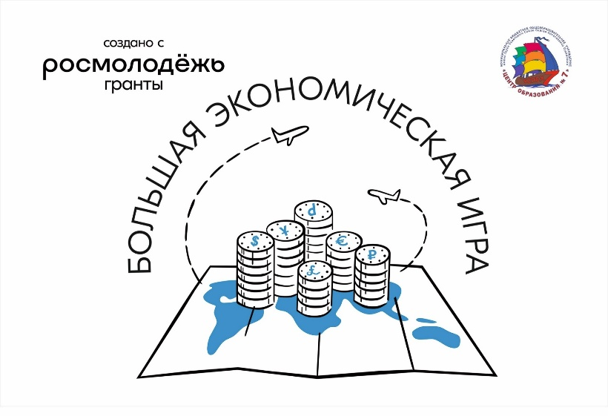
6. Рекламный слоган придумать короткую фразу, которая привлечет клиентов. Пример: «Гаджеты не ломаются — они обновляются в нашей мастерской!»
3. Рекламный плакат/листовка: нарисовать мини-постер, который можно повесить в школе или на улице. Реклама должна быть яркой, заметной и честной (не обманываем клиентов).

